DIPLOMA AL MEJOR PAPA

PAPITO:

POR ESTAR SIEMPRE QUE TE NECESITO, Y ENSEÑARME CON TU EJEMPLO LO QUE ES UN ESFUERZO Y EL TRABAJO, POR PREOCUPARTE COANDO ME ENFERMO, PARA HABLAR CONMIGO DE LO QUE SEA, POR ATENDERME, TU CARIÑO Y LOS BUENOS MOMENTOSHOY QUIERO DARTE ESTE DIPLOMA POR SER ASI COMO ERES EL MEJOR PADRE MAS PADRE.

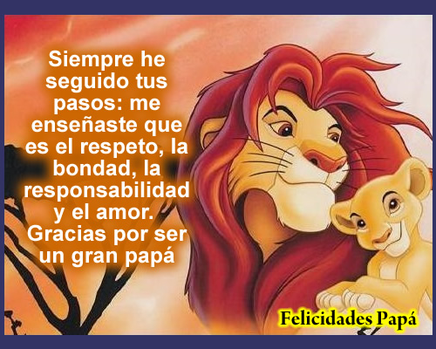

XIMENA E INGRID 4B